**《兰州大学学报（医学版）》论文写作模板**

**论文中英文题目为三号字（宋体 or  Times New Roman ）加黑；正文用小四号字 1.5 倍行距；第一、二级标题要加黑；表格用三线表（表题和表的内容及表注用 5 号字， 1 倍行距）；图题用 5 号字。**

**论文题目**（应简洁准确地反映论文的主题，一般不宜超过25个汉字，尽量不设副标题，不要用非公知公认缩写）

第一作者1，第二作者2，……通信作者，…… 以逗号隔开，小四号字  
1第一作者单位与具体科室  城市名和邮码   2第二作者单位与具体科室  城市名与邮码；相同单位用同一序号，只有一个单位不必记

（作者必须为参加研究工作并对文稿内容承担责任者。作者人数和顺序应根据贡献由所有作者商定, 一经投稿不应再变动）

**摘要**（要具有准确性、独立性和自明性。基础研究、临床研究采用结构式摘要，包括目的、方法、结果和结论四个部分，字数以400字左右为宜。其他类型文章使用指示性摘要，字数以150字左右为宜。英文摘要请使用过去时态，内容与中文摘要保持一致）  目的：为了……，探讨……（不要说“通过……方法”，此为方法的内容）。方法：本处摘取材料与方法部分的主要内容，如样本数、分组方法、实验方法、观察方法与指标、主要统计分析方法等。结果：摘取结果的主要内容（含主要数据），各主要指标皆应有所描述，附具体的统计量的结果和具体的*P*值。结论：客观地下结论，可描述应用范围，注意不夸大，不过于肯定。

**关键词：**应符合CY/T 173的规定，宜从《汉语主题词表》或专业词表中选取，每篇论文以3~8个关键词为宜，以分号隔开

**中图分类号**：研究内容所属的《中国图书馆分类法》类号

**Title in English: Equivalent Translation of Chinese Title**All authors’ name（汉语拼音，姓大写，名除首字母外小写，不同单位同上述中文作者标识）  
（Authors Affiliation, Format should be as same as Chinese plus country name）

**Key words**：Equivalent translation of Chinese key words.  
      **Abstract** Aim：Equivalent translation of Chinese objective. Methods： Equivalent translation of Chinese methods. Results：Equivalent translation of Chinese results. Conclusions：Equivalent translation of Chinese conclusion.

(首页脚注部分)

**投稿日期：**202*-**-**  
**基金项目**：……基金资助项目（编号XXX）；……基金资助项目（编号XXX）

**作者简介**（第一作者和/或通信作者）：姓名，性别，学位，职称，研究方向：……，e-mail：

**1引言**（阐明研究背景、研究目的、立题依据、国内外研究进展、创新性和研究意义）  
        应介绍本研究的科学背景（如某病的一两句话简介）、研究的国内外现状（如该病在本研究主题的国内外进展与尚待研究的内容）、本研究的创新点（本研究弥补或确证了国内外研究的哪方面），并引用文献佐证。引用文献时以上角标方括号括住的阿拉伯数字依次引用，如“已有文献[1-2]证明……”。引言结尾处应有一句话概括本研究的目的或假设，同时引出下文。正文中首次出现的缩写必须采用“中文全称（英文全称，缩写）”的形式，缩写不需要再采用复数形式，如“人脂肪间充质干细胞（human adipose derived stromal cell，hADSC），缩写之后不再加圆点，也不用复数形式。  
**2   材料与方法（临床资料）**

（根据论文模板使用小标题分段叙述。所有涉及人的前瞻性、回顾性临床研究论文须提供所在机构的伦理委员会的批准文件（在文章中进行相关表述，同时提供审批号）；所有涉及人前瞻性研究和临床病例讨论须获得患者的知情同意。在动物实验研究中，需遵循国际实验动物护理和使用指南的建议，即Weatherall (2006)报告和NC3Rs指南。文章中需提供批准动物实验的动物伦理委员会机构名称和其批准号。统计学方法应注明具体名称和统计软件版本，统计学符号的书写请参照GB 3358-2009《统计学名词及符号》）

**2.1   第二层标题**（如对象、实验动物；病例或一般资料等）  
        实验研究应交待实验动物、主要仪器与主要试剂的来源、批号、质量标准等；一般仪器与试剂可不必细列。一般情况下，药品使用化学名，不用商品名, 以卫生部药典委员会编的《中国药品通用名称》或我国药典中的通用名为准。  
        临床研究应注意交待病例资料的来源、时间、例数及资料收集方法，具体描述符合入选与排除标准，是否征得患者知情同意，是否经过伦理委员会的批准等。

**2.2   第二层标题**（如实验对象或病例分组等，如还有分层，可再细分如下）  
 2.2.1   第三层标题

医学名词以全国自然科学名词审定委员会公布的各学科规范名词为准（建议查询“学术在线”），如“梗塞”应为“梗死”，“何杰金氏病”应为“霍奇金病”，等。药物名称采用通用名，而不用商品名。不应随意简化名词术语。  
 2.2.2   第三层标题

每一层都应有小标题，层次标题上不宜有缩写与全称对照（这种对照应设法移入正文），也不宜引用文献。

**2.3   第二层标题**（如观察指标等）  
        论文应交待观察的指标与观察方法，并分清主要指标与次要指标。说明观察方法时应交待重复次数及保证数据质量的相关措施，如休息多长时间后再测、重测多少次、以什么数为计算依据等。  
 **2.4  第二层标题**（如统计学处理）  
        材料与方法的最后一般应交待统计学分析方法，除非是纯粹的形态学或方法学研究。统计学方法应交待使用的统计软件，对各个主要指标的描述方法、统计检验方法，设定的检验水准等。  
**3  结果**

**（**尽量使用小标题分段叙述，图、表置于正文内，只附反映研究成果最必要的图片和数据。图中线条均匀，文字、符号要标注规范、清晰，并与正文一致。照片要求清晰、层次分明，如图片是以Photoshop软件制作或以相片形式生成，请提供分辨率为600 dpi（或以上）的JPG、PSD格式。如图片是由Word软件或其他专业软件生成，也可提供原文件或PDF、AI格式（另请提供一张JPG格式的图片方便核对）。标本照片要在图内注明标尺，病理组织切片要注明染色方法、放大倍数或注明标尺，人像应征得本人的书面同意，或遮盖其能被辨认出的部分。引用已发表的图表需注明出处，并附版权所有者同意使用的证明材料。表格用三线表列出，尽量用图表表示成组数据或关联数据，避免图表内容与文字叙述重复）

**3.1  结果的第1项内容**       注意结果部分只将主要结果总结列出，此处不作分析讨论，每一层都应有一个小标题。  
       结果须标明统计方法名称、统计量的符号与数值、具体概率。统计学符号皆为斜体，如概率P，相关系数r，样本数n，卡方检验χ2等。经统计检验，P<α时，应说“差异有统计学意义”，而不能推论为“差异显著”或“有显著（性）差异”。   
        如合适，应尽量用表格总结数据，表格依序标号，表内标目应以“量符号/单位符号”的形式表示，若所有测量指标的单位相同，可放表的右上角，如表1，其中F、P为统计检验结果。

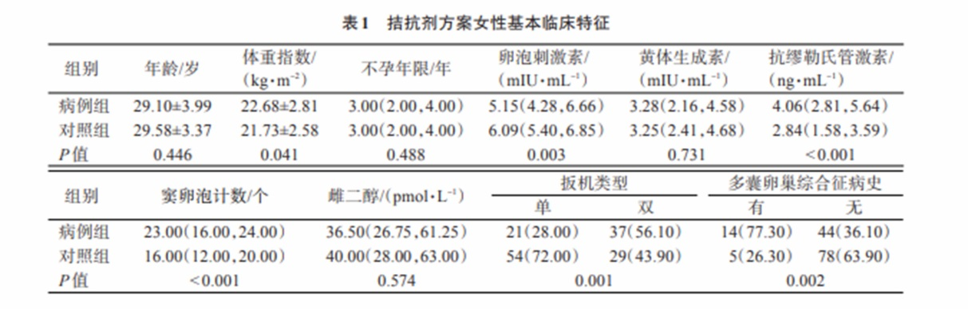

**3.2   结果的第2项内容**        若第2项内容下还需分层，仍可参见材料与方法层的细分。  
        线条图应依统计学原则选择，注意标注偏差及说明偏差的性质（标准差还是标准误等），纵横坐标也应按“量符号/单位符号”的形式表示。形态学图应标注放大的标尺或倍数。组图时分别在图下方标注A、B、C、D等表示子图。所有图都应有中文图题和图注，如图1。

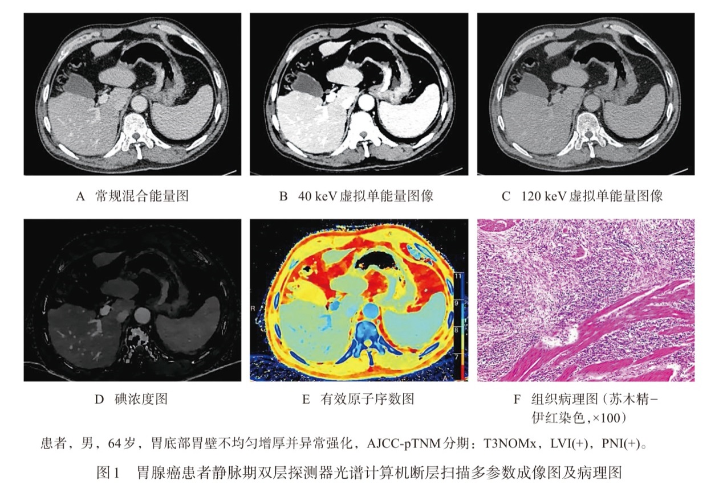

**4   讨论**

  讨论依需要分层，最后应总结性地推论。围绕研究目的和实验结果展开论述，可适当引用相关文献对比论证，在此基础上对研究结果提出自己的解释和论点，论点应客观合理，具有科学性和准确性，切勿夸大或偏离主题。对于研究中的不足之处和下一阶段的工作设想也可加以论述。

（**致谢**：对支持和帮助过但不具备作者资格的人致谢。致谢应取得被致谢人同意）

**伦理声明** 本研究获得XXX伦理委员会批准（批件文号：XXX）。

**利益冲突声明** 所有作者声明不存在利益冲突

**作者贡献声明** 作者1：XXX；作者2：XXX；作者3：XXX。

注：**（1）伦理声明**

文章报告以人为研究对象的试验时，要提交本单位伦理委员会批准文件扫描件，同时取得受试者的知情同意，并在文章中加以说明。

①医学研究须遵循医学伦理基本原则。来稿如有涉及人的生命科学和医学研究[以人为受试者或者使用人（统称研究参与者）的生物样本、信息数据（包括健康记录、行为等）开展的研究活动），详情请参考《涉及人的生命科学和医学研究伦理审查办法》]，须在正文注明该研究获得了作者单位伦理委员会的批准书及受试者（或其监护人）签署的知情同意书，并将该委员会的批准文件提交给编辑部审查。此外，作者须注意保护受试对象的隐私，注意遮挡面部，避免在标本和影像学图片中暴露患者的姓名或证件号等可辨认患者身份的信息。

②来稿如涉及动物实验，作者需在文中说明实验遵循了相关伦理委员会制定的动物权益规范，并向编辑部提供相关伦理委员会的书面证明。

**（2）作者贡献声明撰写指南**

可以按照以下示例撰写，但不限于：

提出 ….概念、基本框架、提出研究方向、设计论文框架；

设计研究思路、设计研究方案、研究方案可行性调查分析、实施研究过程；

进行实验、进行对比实验、实验分析

文献调研与整理

确定研究对象范围、收集数据、采集、清洗与分析数据；

承担….技术开发、绘制图表

参与提出….，参与撰写论文

起草论文、修订论文、审核论文

参与论文修订、论文最终版本修订

**参考文献**

执行GB/T 7714-2015《信息与文献参考文献著录规则》。尽量引用近5年内的相关文献，选最主要的列入，未公开发表的资料请勿引用，文献序号按文中出现先后顺序编排。著录格式如下：

**期刊**［序号］　主要责任者．题名［J］．期刊名称，年份，卷号（期号）：引文页码．

**专著**［序号］ 主要责任者．题名［M］．其他责任者．版本项．出版地：出版者，出版年：引文页码．

**学位论文**［序号］ 主要责任者．题名［D］．其他责任者．版本项．出版地： 出版者，出版年：引文页码．

**论文集中析出的文献**［序号］ 析出文献主要责任者．析出文献题名［C］．析出文献其他责任者//论文集主要责任者．论文集题名：其他题名信息．版本项．出版地：出版者，出版年：析出文献的页码．

**电子资源**［序号］ 主要责任者．题名：其他题名信息［文献类型标识/文献载体标识］（更新或修改日期）［引用日期］．获取和访问路径．

**示例：**

［1］ ASRANI S K，DEVARBHAVI H，EATON J，et al．Burden of liver diseases in the world［J］．Journal of hepatology，2019，70（1）：151-171．

［2］ LI X G，KANG N，QI X L，et al． Artificial intelligence in the diagnosis of cirrhosis and portal hypertension［J］．Journal of medical ultrasonics，2022，49（3）：371-379．

［3］ 林珊珊，黄芸，王彩云，等． 多环芳烃暴露与出生缺陷研究进展［J］．中华预防医学杂志，2016，50（6）：563-568．

［4］ 马欢．人类活动影响下海河流域典型区人循环变化分析［D］．北京：清华大学，2011：27．

［5］ 美国妇产科医师学会．新生儿脑病和脑性瘫痪发病机制与病理生理［M］．段涛，杨慧霞，译．北京：人民卫生出版社，2010：38-39．

［6］ GOSDEN R G，TROUNSON A O． Biology and pathology of the oocyte： its role in fertility and reproductive medicine［M］．London：Cambridge University Press，2003．

［7］ 贾东琴，柯平．面向数字素养的高校图书馆数字服务体系研究［C］//中国图书馆学会．中国图书馆学会年会论文集：2011年卷．北京：国家图书馆出版社，2011：45-52．

［8］ Online Computer Library Center，Inc．About OCLC：history of cooperation［EB/OL］．［2023-03-07］．http：//www．oclc．org/about/cooperation．en．html．

［9］ HOPKINSON A．UNIMARC and metadata：Dublin core［EB/OL］．（2009-04-22）［2012-03-27］．http：//archive．ifla．org/iv/ifla64/138-161e．htm．